CONSTANCIA DE TERMINACIÓN DE SERVICIO SOCIAL

DEPARTAMENTO: (1)
No. DE OFICIO: (2)

ASUNTO: Constancia.

A QUIEN CORRESPONDA:

Por medio de la presente se hace constar que:

Según documentos que obran en los archivos de esta Institución, el (la) C. (3) _____________________________, con número de control (4)__________________ de la carrera de (5)_______________________________ realizó su Servicio Social en la Dependencia (6), desarrollando las siguientes actividades: (7)________________________________________, cubriendo un mínimo total de 480 horas, durante el período comprendido del (8)_______________________ al (9) _____________________________________con un nivel de desempeño (10)___________________

Este servicio social fue realizado de acuerdo a lo establecido en la Ley Reglamentaria del Artículo 5o. Constitucional relativo al ejercicio de las Profesiones y los Reglamentos que rigen la normativa emitida por el Tecnológico Nacional de México.

Se extiende la presente para los fines legales que al interesado convengan, en la ciudad de (11) _________________________________, a los (12)____días del mes de (13) _______________________ del año (14) _________________.

A T E N T A M E N T E

________________________________

(115)
JEFE DEL DEPARTAMENTO DE GESTIÓN
TECNOLÓGICA Y VINCULACIÓN

C.c.p. Departamento de Servicios Escolares.
c.c.p. Expediente del alumno
c.c.p. Expediente

INSTRUCTIVO DE LLENADO

NÚMERO | DESCRIPCIÓN
1 | Anotar el nombre del departamento responsable
2 | Anotar el número de oficio. Ejemplo: GT-001/2011
3 | Anotar el nombre del prestante de Servicio Social
4 | Anotar el número de control del prestante
5 | Anotar el nombre de la carrera que se encuentra cursando
6 | Nombre de la dependencia u organismo donde realizó su Servicio Social
7 | Anotar brevemente las actividades que desarrolló el prestante
8 | Anotar fecha de inicio
9 | Anotar fecha de terminación
10 | Anotar el nivel de desempeño  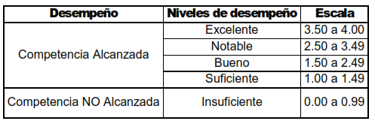
11 | Anotar el nombre de la Ciudad, Estado
12 | Fecha del día
13 | Anotar el mes
14 | Anotar el año
15 | Anotar el nombre del Jefe del Departamento de Gestión Tecnológica y Vinculación

Nota: Elaborar en hoja membretada actualizada.

